Шығыс Қазақстан облысы Білім Басқармасының
«Рымбек Байсеитов атындағы Семей қаржы-экономикалық колледжі» КМҚК

БЕКІТЕМІН
Колледж директорының
әлеуметтік және тәрбие
ісі жөніндегі орынбасар
__________Б.Ж. Бахтиярова
“____”_________2020ж.

ТӘУЕЛСІЗ ЕЛДІҢ ТҰҢҒЫШ ПРЕЗИДЕНТІ

Дайындаған: 20 AJ-3
Топ жетекшісі: Әділбекова Ә.А.
Күні: 26.11.2020

2020-2021 оқу жылы

Тақырыбы: «Тәуелсіз елдің тұңғыш президенті»
Мақсаты:
- Қазақ халқының тұңғыш президенті Нұрсұлтан Әбішұлы Назарбаевтың өмір жолы, туып-өскен, оқып білім алған, қызмет
еткен жерлері туралы мағлұмат беру;
- Елбасының өмір жолынан үлгі ала отырып Отанын, халқын сүюге, ержүректілікке, азаматтыққа, патриоттық сезімге тәрбиелеу;
- Шәкірт жүрегінде елбасына деген сүйіспеншілік сезімін ояту, құрметтеу.

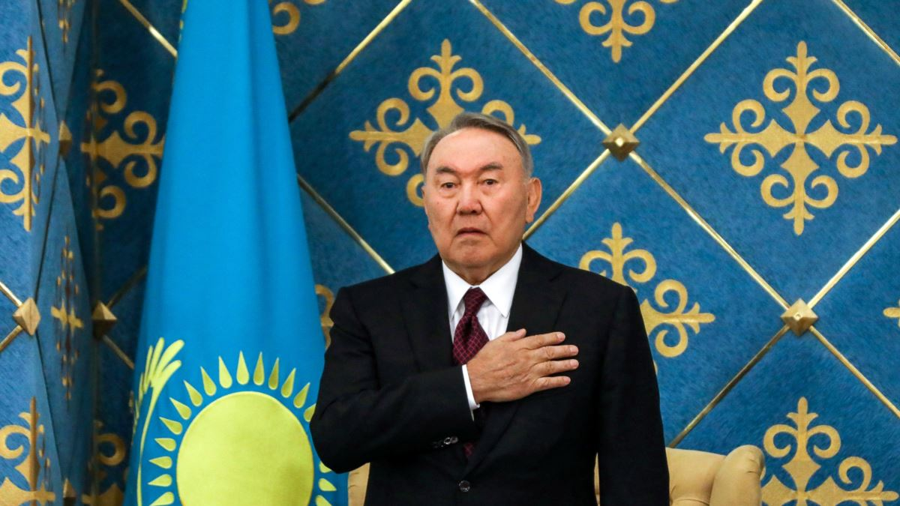
Топ сағатының өткізілу уақыты:26.11.2020
Қатысушылар: 20AJ-3 топ студенттері
Өткізілу уақыты: 30 минут
Қолданылатын ресурстар: zoom платформасы, слайд көрсету, бейнежазба

Тәрбие сағатының барысы:
І. Ұйымдастыру кезеңі
Психологиялық жағымды ахуал қалыптастыру
- Әрбір қатысушы өз есімін атап, жылы лебіз білдіреді
- Келесі ойыншы ол лебізді қайталамауы тиіс
Топта жағымды психологиялық ахуал қалыптасады
ІІ. Негізгі бөлім
Оқытушы сөзі:
Видео фрагмент 4 минут https://youtu.be/wYdC3WpqZh8
Елбасы сендердің ойларыңмен қандай адам? (ақылды, сыпайы, сабырлы, шығармашыл, ізденімпаз, тәрбиелі, салтымызды білетін,тілді жақсы меңгерген) Слайд арқылы түсіндіру - Қазақстан Республикасының тұңғыш президенті Нұрсұлтан Назарбаев Әбішұлы сияқты талантты тұлғаның, халқын сүйетін ұлтжанды азаматты білмейтін адам баласы жоқ. Алты жастағы баладан алпыс жастағы қартта амандығын тілеп, тілеулес болып отырады. Президент Нұрсұлтан Назарбаев 1 желтоқсанды «Қазақстанның Тұңғыш Президентінің Күні» ретінде атап өтетін заңға қол қойды. Оған сай 1 желтоқсан енді мемлекеттік ресми мерекелер қатарына енеді. Бұл біздің үлкен қуанышымыз, үлкен жетістіктеріміздің бірі.
1991 жылы 16 желтоқсанда Қазақстан Республикасы өз тәуелсіздігін алды. 1991 жыл 1 желтоқсан ТӘУЕЛСІЗ ҚАЗАҚСТАННЫҢ ТҰҢҒЫШ ПРЕЗИДЕНТІ САЙЛАНДЫ. 1-желтоқсан Президент күніне арналады. Нұрсұлтан Әбішұлы Назарбаев өміріне тоқталу.
Балалық шағы 1940 жылы 6 шілдеде Іле Алатауының баурайындағы Үшқоңыр жайлауында Әбіш пен Әлжан Назарбаевтардың шаңырағында көптен күткен ұл өмірге келді. Оған әке-шешесі Нұрсұлтан деп ат қойды. Сәбиге ат таңдаудың өзі жатқан бір хикаяға айналды. Тойға жиналған ағайын-туыс түрлі есімдерді тұс-тұстан айтып жатты. Ең ақырында жаңа туған ұлдың әжесі Мырзабала мынадай ұсыныс білдірді: «Менің сүйікті немерем екі бірдей есімді алып жүрсін. Оның аты Нұрсұлтан болсын».
Әлемдегі барлық әжелер секілді Мырзабала да немересінің азамат болып қалыптасуына ерекше еңбек сіңірді. Нұрсұлтанның анасы Әлжан Мырзабаланың балалары мен келіндеріне ақыл-кеңес беріп, халықтың байырғы дәстүрлері мен жоралғылары туралы әңгімелейтінін, немересі Нұрсұлтанның тәрбиесіне аса белсеніп кіріскенін еске алады. Мырзабаланың ұлы, Нұрсұлтан Назарбаевтың әкесі – Әбіш 1903 жылы Алатаудың бөктерінде, Назарбай бидің шаңырағында өмірге келді. Әбіш Назарбаев көңілді, қадірлі адам болды. Ол тек қазақ тілінде ғана емес, орыс және балқар тілдерінде де еркін сөйлейтін. Әбіш қазақ және орыс әндерін беріліп айтатын, әңгімелескен адамын зейін қойып тыңдап, пайдалы кеңес бере білетін. Әбіш Назарбаев 1971 жылы қайтыс болды. Назарбаевтың анасы Әлжан 1910 жылы Жамбыл облысы Қордай ауданы Қасық аулындағы молданың отбасында дүниеге келді. Мемлекет басшысы бұл тұрғыдағы тұжырымдарын биік мінбелерден сөйлеген сөздерінде қалың елі қазағына тебірене тұрып – «Мен үшін елімді дамыған елдердің сапына тұрғызып, санатына қосудан үлкен мақсат жоқ» десе «Қазақтың өзінің ұлттық қасиеттерінің қайта қалыптасуына қамқорлық жасау Президенттік те, перзенттік парызым» деген болатын. Мемлекет басқару ісі – машақатты да, мәртебелі міндет. Басшы басқарған ел – ең бай мемлекет, халқы ең бақытты халық. Менің Отаным –ҚАЗАҚСТАН. Тәуелсіздік елімізде салтанат құрған береке-бірліктің, достық пен ынтымақтың айғағы. 1991 жылы 16-желтоқсанда Елбасымыз Н.Ә. Назарбаев қол қойған Қазақстанның мемлекеттік тәуелсіздігі туралы Конституциялық заң қабылданды.Тәуелсіз мемлекет болды. Тәуелсіз мемлекеттің тұңғыш Президенті сайланды. Ол Нұрсұлтан Әбішұлы Назарбаев. 1992ж Мемлекеттік Рәміздер қабылданған күн. 1993ж ұлттық төл теңгеміз айналымға түсті. «Болашақ»бағдарламасы қабылданды. 1995ж Конституциямыз қабылданды. 2010 жылы Елбасы Қазақстан өлкесінің барлық жерін түгел аралап шығуымен қатар шет мемлекеттерге де барған. Осының бәрі ел қамы, ел болашағымен байланысты. Достық қарым –қатынас жақсы жолға қойылған. Тынымсыз еңбегі арқасында Қазақстанды әлем таныды. Түркі әлемінің ақылгөй данасы атануы, ескерткіш орнатуы-зор құрмет. Иордания қаласында бір үлкен даңғылға есімінің берілуі –әлем алдындағы зор беделі.
Рухани жаңғыруға тоқталу.
Еліміз жаңа тарихи кезеңге аяқ басты. Мен жыл басындағы халыққа Жолдауымда Қазақстанның үшінші жаңғыруы басталғанын жарияладым.
Осылайша, біз қайта түлеудің айрықша маңызды екі процесі – саяси реформа мен экономикалық жаңғыруды қолға алдық.
Біздің мақсатымыз айқын, бағытымыз белгілі, ол – әлемдегі ең дамыған 30 елдің қатарына қосылу.
Аталған екі жаңғыру процесінің де нақты мақсат-міндеттері, басымдықтары мен оған жеткізетін жолдары бар. Мен көздеген жұмыстарымыздың бәрі дер уақытында және барынша тиімді жүзеге асарына сенімдімін. Бірақ, ойлағанымыз орындалу үшін мұның өзі жеткіліксіз.
Мақсатқа жету үшін біздің санамыз ісімізден озып жүруі, яғни одан бұрын жаңғырып отыруы тиіс. Бұл саяси және экономикалық жаңғыруларды толықтырып қана қоймай, олардың өзегіне айналады.Рухани жаңғыру тек бүгін басталатын жұмыс емес.
«Кім көп біледі?» ойыны
1. Қ. Р - ның президентті кім? (Н. Ә. Назарбаев)
2. Н. Ә. Назарбаев қайда туған?(Алматы облысы, Қаскелең ауданы, Шамалған ауылы)
3. Н. Ә. Назарбаев қашан туған?(6 шілде, 1940 жылы туған)
4. Біздің елбасы қалай оқыды?(4 пен 5 - ке)
5. Н. Ә. Назарбаев қандай мамандық таңдады?(Металлургия)
6. Н. Ә. Назарбаев - тың бойында қандай қабілет бар?(адал, ашық, ақжарқын, мақсатқа жете білетін адам)
7. Н. Ә. Назарбаев қашан президент болып сайланды?(1 желтоқсан 1991 жылы.)
8. Қ. Р - ның Мемлекеттік рәмізі қай жылы бекітілді?(4 маусым 1992ж.)
9. Қай жылы ұлттық теңгеміз енгізілді?(15 маусым 1193 жылы.)
10. Қ. Р - ның астанасы қай қала?(астана)
11. Астананың бұрынғы аттары қандай?(Целиноград, Ақмола.)
12. Қандай мемлекеттік мерекелерді білесіңдер?(1 мамыр, 4 маусым, 30 тамыз, 1 желтоқсан алғашқы президент күні, 16 маусым.)
13. Ата Заң деген не?(Мемлекеттің негізгі заңы.)
14. Неліктен 1 желтоқсан мереке күні болды?(өткені бұл күн президент сайлау күні болды.)
15. Қандай мемлекеттік рәміздерді білесіңдер?(әнұран, ту, елтаңба.)
16. Мемлекеттік туда не белгіленген?(күннің көзі, қыран, ою)
17. Қ. Р - ның туының түсі нені білдіреді?
18. Мемлекеттік рәміздердің авторларын білесіңдер ме?(әнұран: Н. Ә. Назарбаев, Қалдаяқов, Нажмиденов, елтаңба: Уалиханов, Малибеков.)
19. Әлемде Қазақстан жер көлемі бойынша нешінші орында?(9 орында)
20. Қ. Р - ның ұшқыштарын атаңдар?(Т. Аубакиров, Т. Мусабаев.)

.

Видео фрагмент 6 минут https://youtu.be/wYdC3WpqZh8

ІІІ. Қорытынды бөлім.
Мемлекет пен ұлт құрыштан құйылып, қатып қалған дүние емес, үнемі дамып отыратын тірі ағза іспетті. Ол өмір сүру үшін заман ағымына саналы түрде бейімделуге қабілетті болуы керек.
Жаңа жаһандық үрдістер ешкімнен сұрамай, есік қақпастан бірден төрге озды. Сондықтан, заманға сәйкес жаңғыру міндеті барлық мемлекеттердің алдында тұр.
Сынаптай сырғыған уақыт ешкімді күтіп тұрмайды, жаңғыру да тарихтың өзі сияқты жалғаса беретін процесс.
Екі дәуір түйіскен өліара шақта Қазақстанға түбегейлі жаңғыру және жаңа идеялар арқылы болашағын баянды ете түсудің теңдессіз тарихи мүмкіндігі беріліп отыр.
Мен барша қазақстандықтар, әсіресе, жас ұрпақ жаңғыру жөніндегі осынау ұсыныстардың маңызын терең түсінеді деп сенемін.
Жаңа жағдайда жаңғыруға деген ішкі ұмтылыс – біздің дамуымыздың ең басты қағидасы. Өмір сүру үшін өзгере білу керек. Оған көнбегендер тарихтың шаңына көміліп қала береді.

Топ жетекшісі: Әділбекова Ә.А.

